محاضرة عن مخطط عظمة السمكة لايشيكاوا

مخطط إيشيكاوا أو مخطط السبب و الأثر أو مخطط عظم السمكة؛ هو عبارة عن مجسم بياني و يشير الاسم الأول للعالم الياباني [كارو ايشيكاوا](https://ar.wikipedia.org/wiki/%D9%83%D8%A7%D8%B1%D9%88_%D8%A5%D9%8A%D8%B4%D9%8A%D9%83%D8%A7%D9%88%D8%A7)، وهو أول من استخدم هذه الطريقة في [الستينات](https://ar.wikipedia.org/wiki/%D8%B9%D9%82%D8%AF_1960). كما أطلق عليها طريقة ( cause & effect ) «السبب و الأثر» بما أنه يستعمل لحصر كافة الأسباب المحتملة، لأثر ( مشكلة ) معين و لإيجاد العلاقة بين الاثر و أسبابه. و بسبب شكل [المخطط](https://ar.wikipedia.org/wiki/%D9%85%D8%AE%D8%B7%D8%B7_(%D8%AA%D9%88%D8%B6%D9%8A%D8%AD)) الذي يشبه الهيكل العظمي للسمكة اكتسب [اسم](https://ar.wikipedia.org/wiki/%D8%A7%D8%B3%D9%85) عظم السمكة و بما أنه يبحث عن أساس المشكلة لهذا اكتسب إسمه الأخير. يمكن استخدام هذه الأداة من قبل فرد أو جماعة ( استخدامه من قبل جماعة أكثر فعالية ). عادة يتم رسم [المخطط](https://ar.wikipedia.org/wiki/%D9%85%D8%AE%D8%B7%D8%B7_(%D8%AA%D9%88%D8%B6%D9%8A%D8%AD)) من قبل قائد الجماعة الذي يحدد المشكلة الرئيسية قيد الدراسة، ثم يطلب مساعدة من الأفراد لوضع [الأسباب](https://ar.wikipedia.org/wiki/%D8%B3%D8%A8%D8%A8) الرئيسية و المتفرعة عنها و هكذا يمكن ملء المخطط. و ما أن يكتمل تكوين المخطط حتى تبدأ النقاشات في المجموعة من أجل تحديد أساس المشكلة الأكثر تأثيرا و القابلة للحل. الأسباب المختارة تعلم بدوائر لتحديد ما يجب عمله بعد ذلك. و الملف المرفق يوضح كيفية استخدام هذه الأداة.

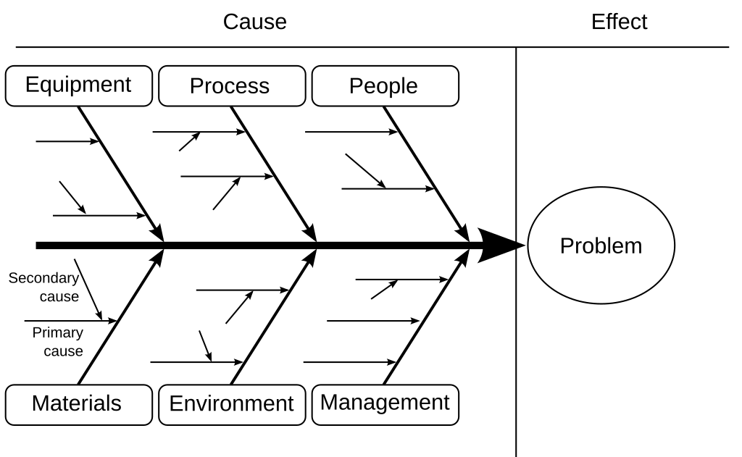

[**تحليل السبب والأثر مخطط إيشيكاوا**](https://www.business4lions.com/%d9%85%d8%ae%d8%b7%d8%b7-%d8%a5%d9%8a%d8%b4%d9%8a%d9%83%d8%a7%d9%88%d8%a7/)، هي أدوات مفيدة ؛ ويشير 5 Whys إلى أسلوب أو منهجية أسئلة لمــاذا الخمسة (الأسباب الخمسة)، وهـذه المنهجية يمكـن أن تساعد في معرفة الأسباب الجذرية للمشكلة داخل المنظمة، حيث يـتم سـؤال خمسـة أسئلة كلها تبدأ ب لماذا Why ؟ مثل:

1. لماذا حدثت المشكلة ؟
2. لماذا حدثت الآن ؟
3. لماذا حدثت بهذا الشكل ؟
4. لماذا لم نتمكن من الوقاية منها ؟
5. لماذا لم يتمكن العامل أو الموظفين من حلها، فتم تصعيدها إلى أعلي لحلها ؟

وعندما لا نتمكن من تحليل المشكلة بالشكل الكافي فإنه يمكن طرح عدد آخر من لماذا ؟، ويمكن تعريـف أسـلوب أو منهجيـة الأسـئلة لمـاذا الخمسـة بأنهـا عمليـة تساؤل للوصول إلى العلاقة بين العوامل المسببة للمشكلة والنتائج المترتبة عليهـا… مما يتيح لنـا الفصــل والتفرقة بــين (أعـراض المشـكلة) و(أسبـــاب المشـكلة) لنصل إلى الأسباب الفعلية للمشكلة أو حالة عدم المطابقة داخل المؤسسة، ومن ثم وضع الإجراءات التصحيحية المناسبة لها.

مزايا

* عصف ذهني ملفت للنظر للغاية، يمكنه إثارة المزيد من الأمثلة عن الأسباب الجذرية.
* يساعد على التحديد السريع ما إذا كانت الأسباب الجذري متكررة عدة مرات في نفس شجرة المسببات أم مختلفة.
* تسمح للشخص برؤية جميع الأسباب في وقت واحد.
* تصوير جيد لعرض [القضايا](https://ar.wikipedia.org/wiki/%D9%82%D8%B6%D9%8A%D8%A9_(%D8%AA%D9%88%D8%B6%D9%8A%D8%AD)) على المُقيّمين.

سلبيات

* إذا كانت العيوب معقدة، فقد تؤدي إلى ازدحام بصري أمام المُقيّمين.
* لا يمكن تحديد الروابط المتبادلة بين الأسباب بسهولة.

نموذج الفجوات الخمس gaps model : هو نموذج ابدعه الثلاثي زيتامل ، بيري ، باراسورانام و يتضمن خمس فجوات لقياس وتحديد مكامن الجودة في الخدمة المقدمة ، المتوقعة و المدركة وكذا الاختلاف بينها و يتكون من :

الفجوة الأولى(فجوة البحوث):ّتنتج عن الاختلاف بين توقعات الزبائن لمستوى الخدمة وإدراك إدارة المؤسسة لتلك التوقعات

أهم مسببات هذه الفجوة إلى الآتي : وإدراك إدارة المؤسسة لتلك التوقعات. وتعود

. أ عدم القيام بالبحوث اللازمة ( بحوث التسويق) لمعرفة متطلبات الزبائن أو عدم كفاية المعلومات

المستقاة من تلك البحوث؛

. ب عدم الاستخدام السليم لهذه المعلومات أو التفسير الخاطئ لها، فقد لا تدرك إدارة المؤسسة بدقة رغبات الزّبائن وكيفية حكمهم على مكونات الخدمة، إما لأن المعلومات التي لديها خاطئة أو

أنّه تم تفسيرها بصورة غير صحيحة؛

. ت عدم فعالية عملية الاتصال بين القائمين بين مختلف المستويات التنظيمية بالمؤسسة، وخاصة

الاتصالات الرأسية بين مقدمي الخدمات والمديرين مما يحول دون معرفة الإدارة بتوقعات الزبائن

واحتياجاتهم؛

الفجوة الثانية فجوة التصميم أو الجودة الفنية:تنتج عن الاختلاف بين إدراكات إدارة ومواصفات جودة الخدمة الموضوعة من قبل المؤسسة.

ويمكننا القول أن المشكل الأساسي الذي يولد هذه الفجوة هو مشكل الاستماع للزبون؛

المؤسسة ّلتوقعات الزبائن، ومواصفات جودة الخدمة الموضوعة من قبل المؤسسة. بمعنى أنّه حتى ولو

. أ عدم تحديد هدف خاص بتقديم خدمة ذات جودة؛

الخدمة المقدمة . وتعود أهم مسببات هذه الفجوة إلى الآتي :

اذا كانت حاجات الزبائن المتوقعة معروفة بالنسبة للإدارة، فإنه لا يمكن ترجمتها إلى مواصفات محددة

. ب عدم وجود التأييد الكافي من قبل الإدارة العليا لضرورة وضع مواصفات لجودة الخدمة وإجراءات

تقديمها؛

. ت وجود قيود تتعلق بموارد المؤسسة.

الفجوة الثالثة (فجوة التقديم): تشير إلى عدم وجود تطابق بين مواصفات جودة الخدمة الموضوعة، ومواصفات التسليم الفعلي للخدمة. وتعود أهم مسببات هذه الفجوة إلى الآتي :

. أ- تدني مستوى مهارة مقدّمي الخدمات أو حدوث عطب في الأجهزة والمعدات المستخدمة في

تقديم الخدمة؛

. ب عدم فعالية عملية الرقابة في المؤسسة؛

. ت عدم تناسب أنظمة الثواب والعقاب مع أداء مقدمي الخدمات؛

. ث عدم فعالية التسويق الداخلي في إقناع مقدمي الخدمات بأهمية تسليم الخدمة على النحو

المخطط لها ( انعدام الوعي بأهمية جودة خدمة الزبون ؛)

. ج عدم موافقة مقدمي الخدمات على مواصفات جودة الخدمة والتي قد تتطلب سلوك معين .

الفجوة الرابعة (فجوة الاتصالات) : تنتج عن الاختلاف بين مواصفات التسليم الفعلي

وقد يعزى سبب ذلك إلى المبالغة في تقديم وعود لا تستطيع المؤسسة الوفاء للخدمة، والخدمة المروجة

الفجوة الخامسة : وّتظهر في الاختلاف بين الخدمة المتوقعة والخدمة المدركة، أي أن الخدمة

يتّم على أساسها الحكم على جودة أداء المؤسسة ككل. ّوحتى يمكن سدّ الفجوة الخامسة، فإنه لابد

المتوقعة لا تتطابق مع الخدمة الفعلية. وتمثل هذه الفجوة، المحصلة النهائية لجميع الفجوات السابقة، إذ

يتسبّب في إحداث قصور في الخدمة المقدّمة بالفّعل للزبائن، ومن ثمّ وجود فروقات سلبية بين

ّمن سدّ جميع الفجوات الأربع، حيث أن وجود أي فجوة سلبية من هذه الفجوات الأربع سوف

ومن الناحية العملية، فإنّ◌هذا النموذج يساعد إدارة المؤسسة على التوصل إلى نتائج متعددة الأبعاد

ّإدراكات الزّبائن للخدمة الفعلية المقدمة لهم وبين توقعام